ESCOLA SENAI LUIS EULÁLIO DE BUENO VIDIGAL FILHO
TÉCNICO EM DESENVOLVIMENTO DE SISTEMAS
FÁBIO HENRIQUE PAES SANTOS DE SOUZA
GEOVANNA RODRIGUES DE CARVALHO
GUILHERME DA SILVA LIMA
LUCAS ALVES GUEDES DOS SANTOS
MARIANA CORREIA DA SILVA
ALIMENTA+
SUZANO – SP
2026
TÉCNICO EM DESENVOLVIMENTO DE SISTEMAS
FÁBIO HENRIQUE PAES SANTOS DE SOUZA - 25188457
GEOVANNA RODRIGUES DE CARVALHO - 25188393
GUILHERME DA SILVA LIMA – 25188082
LUCAS ALVES GUEDES DOS SANTOS - 25188499
MARIANA CORREIA DA SILVA - 25187920
ALIMENTA+
Trabalho de Conclusão de Curso apresentado à Escola SENAI “Luis Eulálio de Bueno Vidigal Filho”, como requisito do Curso Técnico em Desenvolvimento de Sistemas, examinado pela banca sob orientação dos Profs. Juliana Tatin e Washington Paiva.
Profª. Juliana Vieira de Carvalho Tatin Vlatkovic
Prof. Washington Silvestre de Paiva
Prof. Convidado 1
Prof. Convidado 2
Data prevista da avaliação: 27 de novembro de 2026 (a confirmar pela instituição)
SUZANO – SP
2026

Porque o Senhor dá a sabedoria; da sua boca procedem o conhecimento e o entendimento.
Provérbios 2:6

Gostaríamos de expressar nossa sincera gratidão à professora Juliana e ao professor Washington, pela dedicação, orientação e motivação que estes nos proporcionaram durante todo o processo de elaboração deste trabalho.
RESUMO
O Alimenta+ é um protótipo de aplicativo móvel desenvolvido para apoiar a organização de doações de alimentos e contribuir para o enfrentamento do desperdício na região do Alto Tietê. Implementado em JavaScript com React Native e Expo, o aplicativo reúne telas de apresentação, cadastro e autenticação de usuários, consulta de alimentos por busca e categoria e cadastro de itens para doação. A autenticação utiliza Firebase Authentication, enquanto os registros de alimentos são armazenados e consultados no Cloud Firestore em tempo real. O formulário de doação valida campos, quantidade, validade e confirmação de que o alimento está próprio para consumo. A versão também oferece dados fictícios para demonstração, identificados como tais, com os itens indicados como gratuitos, sem reserva ou retirada habilitada, e com valores referenciais não garantidos. O escopo entregue não inclui reserva, retirada, campanhas, doações financeiras, gestão administrativa ou distribuição real; esses recursos permanecem como possibilidades de evolução e exigem validação operacional, sanitária e de segurança. O trabalho descreve a implementação existente e distingue suas funcionalidades das propostas ainda não realizadas.
Palavras-chave: aplicativo móvel; doação de alimentos; desperdício; React Native; Firebase.

ABSTRACT
Alimenta+ is a mobile application prototype designed to support the organization of food donations and contribute to reducing food waste in the Alto Tietê region. Built with JavaScript, React Native, and Expo, the application provides introductory screens, user registration and authentication, food listings with search and category filters, and a form for registering donated items. Authentication is handled by Firebase Authentication, while food records are stored and read in real time from Cloud Firestore. The donation form validates required fields, quantity, expiration date, and confirmation that the food is suitable for consumption. The prototype also provides clearly identified fictitious demonstration records, with items listed as free, without reservation or pickup functionality, and with non-guaranteed reference prices. The delivered scope does not include reservations, pickup coordination, campaigns, financial donations, administrative management, or actual food distribution. These functions remain potential future work requiring operational, food-safety, and security validation. This paper distinguishes the implemented features from those still proposed.
The platform will allow users to register food available for donation, record the needs of beneficiary institutions, and monitor the different stages of collection and distribution of donations. In addition to food donations, the project will also enable financial contributions, which may be used to help cover transportation, logistics, storage, platform maintenance, and other operational expenses of the organization.
To increase the participation of companies, the project also considers the possibility of establishing partnerships and incentive mechanisms provided for by law. In this way, Alimenta+ seeks to use technology to centralize and organize the donation process, providing greater efficiency, transparency, and monitoring of the results achieved.
Initially, the project will focus on the Alto Tietê region, including supermarkets, restaurants, food industries, large companies, and individuals as potential donors, as well as NGOs and social institutions as beneficiaries. Therefore, the platform is expected to help connect those who want to help with those who need support, reducing food waste and strengthening initiatives to combat social vulnerability.
Keywords: mobile application; food donation; food waste; React Native; Firebase.

Índice de ilustrações
Figura 1 - Modelo conceitual de classes e entidades para evolução futura 33
Figura 2 - Fluxo conceitual de autenticação e recuperação de senha 35
Figura 3 - Fluxo futuro de doação de alimentos e contribuição financeira 36
Figura 4 - Fluxo proposto de processamento de doação financeira 37
Figura 5 - Fluxo proposto de gerenciamento administrativo de campanhas 38
Figura 6 - HTML 39
Figura 7 - CSS 40
Figura 8 - JavaScript 40
Figura 9 - Visual Studio Code 42

Lista de Abreviaturas e Siglas
- ABNT - Associação Brasileira de Normas Técnicas
- API - Application Programming Interface (Interface de Programação de Aplicação)
- CSS - Cascading Style Sheets
- DER - Diagrama Entidade-Relacionamento
- FAO - Food and Agriculture Organization (Organização das Nações Unidas para a Alimentação e a Agricultura)
- HTML - HyperText Markup Language
- IBGE - Instituto Brasileiro de Geografia e Estatística
- JS - JavaScript
- LGPD - Lei Geral de Proteção de Dados
- MDN - Mozilla Developer Network
- MER - Modelo Entidade-Relacionamento
- ONG - Organização Não Governamental
- PNAD - Pesquisa Nacional por Amostra de Domicílios
- RBAC - Role-Based Access Control (Controle de Acesso Baseado em Papéis)
- RF - Requisito Funcional
- RNF - Requisito Não Funcional
- RSC - Responsabilidade Social Corporativa
- SGBD - Sistema de Gerenciamento de Banco de Dados
- SSL - Secure Sockets Layer
- TCC - Trabalho de Conclusão de Curso
UI - User Interface (Interface do Usuário)
- UX - User Experience (Experiência do Usuário)

Sumário

1. INTRODUÇÃO 13
2. JUSTIFICATIVA 16
3. OBJETIVO GERAL 17
4. OBJETIVOS ESPECÍFICOS 19
5. REFERENCIAL TEÓRICO 20
5.1 SEGURANÇA ALIMENTAR E INSEGURANÇA ALIMENTAR 20
5.2 DESPERDÍCIO E PERDAS DE ALIMENTOS 20
5.3 DOAÇÃO DE ALIMENTOS E RESPONSABILIDADE SOCIAL 21
5.4 TECNOLOGIA COMO APOIO ÀS INICIATIVAS SOCIAIS 21
5.5 DESENVOLVIMENTO DE SISTEMAS E REQUISITOS 21
5.6 PROTOTIPAÇÃO FRONT-END E EXPERIÊNCIA DO USUÁRIO (UX/UI) 22
5.7 IDENTIDADE VISUAL, PALETA DE CORES E TIPOGRAFIA 22
5.8 RESPONSIVIDADE E DESIGN ADAPTATIVO 23
5.9 FLUXO DE USUÁRIOS E PERFIS DE ACESSO 23
5.10 MARCAÇÃO, ESTILO E PROGRAMAÇÃO 25
6. LEVANTAMENTO DE REQUISITOS 25
6.1 REQUISITOS FUNCIONAIS 26
6.1.1 Classificação de Prioridade 29
6.2 REQUISITOS NÃO FUNCIONAIS 29
6.2.1 Classificação de Prioridade 31
6.3 SÍNTESE DOS REQUISITOS 32
7. MODELO CONCEITUAL DE CLASSES PARA EVOLUÇÃO FUTURA 33
8. DIAGRAMAS DE ATIVIDADES (FLUXOS DE PROCESSO) 35
8.1 FLUXO DE AUTENTICAÇÃO E RECUPERAÇÃO DE SENHA 35
8.2 FLUXO PRINCIPAL: DOAÇÃO DE ALIMENTOS E CONTRIBUIÇÃO FINANCEIRA 36
9. Diagramas de Sequência (Interação Temporal em 3 Camadas) 37
9.1 PROCESSAMENTO DE DOAÇÃO FINANCEIRA E PAGAMENTO 37
10. Gerenciamento de Campanhas pelo Administrador 38
11. ANÁLISE E ESPECIFICAÇÃO DE TECNOLOGIAS 39
11.1 MARCAÇÃO, ESTILO E PROGRAMAÇÃO 39
11.1.1 HTML 39
11.1.2 CSS 40
11.1.3 Javascript 40
11.1.4 Node.js 41
11.1.5 Visual Studio Code 41
12. DESENVOLVIMENTO DO PROJETO 43
12.1 CRONOGRAMA E GESTÃO DO PROJETO 43
12.2 PROTOTIPAÇÃO E UX/UI 43
12.3 IDENTIDADE VISUAL 44
12.4 RESPONSIVIDADE 45
12.5 ARQUITETURA E IMPLEMENTAÇÃO (BACK-END) 45
12.6 BANCO DE DADOS 45
12.7 SEGURANÇA 46
12.8 HOSPEDAGEM 46
12.9 TESTES 47
13. ARQUITETURA DO SISTEMA 48
14. CUSTOS E VIABILIDADE 49
14.1 Estimativa de custos 49
14.2 Viabilidade do projeto 50
14.3 CENÁRIO DE RECEITAS, DESPESAS E PONTO DE EQUILÍBRIO 51
14.4 Potencial de aplicação e mercado 52
15. CONCLUSÃO 54
REFERÊNCIAS 56

INTRODUÇÃO
O acesso regular a alimentos em quantidade e qualidade adequadas constitui um dos elementos fundamentais para a promoção da saúde, da qualidade de vida e do desenvolvimento social. Entretanto, a insegurança alimentar permanece como um desafio relevante no Brasil, coexistindo com um cenário de perdas e desperdícios de alimentos ao longo da cadeia de produção, distribuição, comercialização e consumo. Essa contradição evidencia a necessidade de desenvolver estratégias capazes de aproximar os recursos alimentares disponíveis das pessoas e instituições que necessitam de apoio.

De acordo com dados da Pesquisa Nacional por Amostra de Domicílios Contínua (PNAD Contínua), divulgados pelo Instituto Brasileiro de Geografia e Estatística (IBGE), em 2024, aproximadamente 18,9 milhões de domicílios brasileiros encontravam-se em algum grau de insegurança alimentar, correspondendo a 24,2% do total de domicílios do país. Embora o indicador tenha apresentado redução em relação a 2023, quando 21,1 milhões de domicílios estavam nessa condição, os dados demonstram que uma parcela significativa da população ainda enfrenta dificuldades relacionadas ao acesso regular aos alimentos. [1]

Paralelamente, o desperdício de alimentos representa um problema de proporções globais. Segundo a Organização das Nações Unidas para a Alimentação e a Agricultura (FAO), aproximadamente 13,2% dos alimentos são perdidos mundialmente após a produção e antes da etapa de varejo, enquanto outros 19% são desperdiçados no varejo, nos serviços de alimentação e nos domicílios. Além das perdas econômicas e sociais, esse desperdício provoca impactos ambientais, uma vez que envolve o uso desnecessário de recursos naturais, energia, mão de obra e áreas destinadas à produção de alimentos. A FAO estima que as perdas e o desperdício de alimentos estejam relacionados a cerca de 8% a 10% das emissões globais de gases de efeito estufa. [2]

Diante desse cenário, torna-se necessário buscar alternativas que contribuam para o aproveitamento adequado de alimentos que ainda estejam próprios para consumo, especialmente aqueles que, por diferentes motivos, não serão comercializados ou utilizados por seus detentores originais. A FAO destaca a importância da colaboração entre diferentes agentes da cadeia de abastecimento, bem como de investimentos em infraestrutura, tecnologia e inovação para a redução das perdas e do desperdício de alimentos.

Nesse contexto, a utilização de recursos tecnológicos pode contribuir para organizar e facilitar processos de doação, permitindo centralizar informações, aproximar diferentes participantes e acompanhar as etapas envolvidas na destinação dos alimentos. A criação de ferramentas digitais voltadas a essa finalidade pode favorecer uma comunicação mais eficiente entre doadores, instituições sociais e parceiros responsáveis pela logística, além de possibilitar maior organização e transparência das ações realizadas.

A partir dessa necessidade, este Trabalho de Conclusão de Curso apresenta o desenvolvimento de um protótipo de aplicativo móvel Alimenta+, inicialmente direcionado à região do Alto Tietê. A versão implementada permite criar uma conta, autenticar-se, consultar alimentos disponíveis no Firestore e registrar uma oferta de doação, sem executar a reserva ou a retirada dos itens.

A proposta original considera contribuições financeiras para despesas operacionais, mas essa função não existe no aplicativo entregue. Nesta versão, o foco está no cadastro e na consulta de alimentos gratuitos; qualquer futura operação de coleta, armazenamento ou distribuição dependerá de parceiros, processos e validação sanitária.

Assim, o presente trabalho concentra-se no planejamento, desenvolvimento e avaliação de uma solução tecnológica capaz de contribuir para a redução do desperdício de alimentos e para o fortalecimento de iniciativas de enfrentamento à insegurança alimentar. Por meio da integração entre tecnologia, responsabilidade social e participação comunitária, o Alimenta+ pretende aproximar aqueles que possuem recursos disponíveis daqueles que necessitam de apoio, contribuindo para um processo de doação mais organizado e eficiente na região do Alto Tietê.

JUSTIFICATIVA
A escolha do tema do Alimenta+ surgiu a partir da percepção de que o desperdício de alimentos e a insegurança alimentar representam problemas que podem ocorrer simultaneamente. Enquanto alimentos ainda próprios para consumo podem ser descartados por diferentes motivos, parte da população enfrenta dificuldades para ter acesso regular a uma alimentação adequada. Essa realidade demonstra a necessidade de buscar alternativas que aproximem os recursos disponíveis das pessoas e instituições que necessitam de apoio.
O desperdício de alimentos também representa uma perda de diversos recursos utilizados durante sua produção, como água, energia, matéria-prima, mão de obra, transporte e espaço. Dessa forma, quando um alimento é desperdiçado, não se perde somente o produto final, mas também parte dos recursos empregados para que ele chegasse até essa etapa.
Na região do Alto Tietê, existe a possibilidade de aproximar empresas, estabelecimentos comerciais, pessoas físicas e instituições sociais por meio de uma solução tecnológica organizada. Entretanto, a existência de alimentos disponíveis para doação não garante, por si só, que eles cheguem às pessoas que precisam. É necessário organizar informações, necessidades, disponibilidade, responsáveis e registros das doações.
Nesse contexto, o Alimenta+ é proposto como uma solução digital de apoio à organização das doações. A plataforma pretende facilitar o cadastro de alimentos disponíveis, a divulgação de campanhas, o registro das necessidades das instituições, o acompanhamento das doações e a apresentação dos resultados alcançados.
Ao comparar a proposta com iniciativas existentes, observa-se que o Sesc Mesa Brasil atua na coleta e distribuição de excedentes por meio de uma rede de doadores e instituições sociais cadastradas. Trata-se de uma referência de atuação contra a fome e o desperdício; o Alimenta+ não pretende substituir essa estrutura, mas experimentar, em escala local, uma interface digital com cadastro de disponibilidade, comunicação e acompanhamento de cada doação [3].
Outra solução relacionada é a Food To Save, que conecta estabelecimentos a consumidores para a compra de alimentos excedentes com desconto. Esse modelo contribui para evitar descartes, porém opera principalmente pela comercialização de sacolas, e não pelo encaminhamento gratuito das doações às instituições sociais. O diferencial proposto para o Alimenta+ é concentrar doações solidárias, demandas de instituições do Alto Tietê, campanhas e registro de entrega em um mesmo fluxo; essas vantagens são expectativas do projeto e deverão ser verificadas por testes, não resultados comprovados [4].
A necessidade específica atendida é a falta de um canal único e de fácil utilização para registrar o alimento disponível, informar quantidade, validade e local de retirada, relacionar essa oferta às necessidades de instituições parceiras e acompanhar a confirmação de sua destinação. A participação de beneficiários e a logística efetiva dependerão de validação com instituições e doadores da região.
A escolha do tema também se relaciona à formação técnica em Desenvolvimento de Sistemas, permitindo aplicar conhecimentos de programação, desenvolvimento de interfaces, banco de dados, requisitos, testes e organização de sistemas em uma proposta voltada a uma necessidade social. Assim, o projeto busca unir tecnologia e responsabilidade social, demonstrando que uma solução digital pode contribuir para melhorar a organização de iniciativas existentes e estimular a participação da comunidade.

OBJETIVO GERAL
Desenvolver um protótipo de aplicativo móvel para apoiar o registro e a consulta de alimentos oferecidos gratuitamente para doação, utilizando React Native/Expo e serviços Firebase, e documentar com clareza os recursos implementados, as limitações e as etapas necessárias para uma futura operação real.
Como visão de longo prazo, o Alimenta+ pretende apoiar o aproveitamento de alimentos que poderiam ser descartados, valorizando também os recursos empregados em sua produção e distribuição. Esse possível benefício depende da implantação de processos seguros de coleta e entrega e ainda não foi medido pelo protótipo.
O objetivo acadêmico do grupo é aplicar os conhecimentos adquiridos no curso de Desenvolvimento de Sistemas ao desenvolvimento e à documentação de um protótipo voltado a uma questão social relevante. O potencial de impacto do Alimenta+ dependerá de validação com doadores e instituições e de funcionalidades operacionais ainda não implementadas.

OBJETIVOS ESPECÍFICOS
Para alcançar o objetivo geral proposto, o projeto apresenta os seguintes objetivos específicos:
- Definir o escopo do protótipo e registrar requisitos funcionais e não funcionais relacionados à consulta e ao cadastro de alimentos para doação.
- Implementar as telas móveis de abertura, onboarding, cadastro, login, tela inicial, perfil e cadastro de doação com navegação consistente e layout adaptável.
- Integrar cadastro e autenticação de usuários por e-mail e senha ao Firebase Authentication, incluindo recuperação de senha; oferecer login Google apenas no navegador, conforme suportado pelo protótipo.
- Persistir registros de alimentos na coleção alimentos do Cloud Firestore, vinculando cada criação ao UID autenticado e permitir sua consulta em tempo real no aplicativo.
- Implementar busca textual, filtro por categoria, visualização de detalhes e validações do formulário de oferta; identificar como pendentes campanhas, reservas, retirada e acompanhamento de entrega.
- Definir e aplicar regras do Firestore para exigir autenticação, validar os campos de alimentos e restringir alterações e exclusões de registros próprios, sem atribuir ao protótipo um painel administrativo ou perfis de administrador.
- Verificar os fluxos em ambiente de desenvolvimento, registrar os testes efetivamente executados e documentar como trabalhos futuros os testes sistemáticos, a publicação e a validação com doadores e instituições.

REFERENCIAL TEÓRICO
O referencial teórico do Alimenta+ reúne conceitos relacionados à segurança alimentar, desperdício de alimentos, doação de alimentos e utilização da tecnologia como instrumento de apoio à organização de ações sociais. A fundamentação permite compreender o problema abordado pelo projeto e estabelecer uma relação entre a necessidade social identificada e a solução tecnológica proposta.

5.1 SEGURANÇA ALIMENTAR E INSEGURANÇA ALIMENTAR
A segurança alimentar está relacionada à possibilidade de as pessoas terem acesso regular a alimentos suficientes, adequados e em condições que contribuam para uma alimentação de qualidade. Quando esse acesso é comprometido, surge uma situação de insegurança alimentar, que pode apresentar diferentes níveis de gravidade.
Os dados utilizados na introdução deste trabalho demonstram que a insegurança alimentar ainda representa um desafio no Brasil. De acordo com o levantamento citado no TCC, uma parcela significativa dos domicílios brasileiros apresentou algum grau de insegurança alimentar. Esses dados reforçam a necessidade de ações capazes de ampliar o acesso a alimentos e fortalecer iniciativas de apoio às pessoas em situação de vulnerabilidade.

5.2 DESPERDÍCIO E PERDAS DE ALIMENTOS
O desperdício de alimentos ocorre quando alimentos que poderiam ser aproveitados deixam de cumprir sua finalidade de alimentação e são descartados. As perdas podem ocorrer em diferentes etapas da cadeia de produção e distribuição, enquanto o desperdício também pode acontecer no varejo, nos serviços de alimentação e nos domicílios.
Além do impacto social, o desperdício possui dimensão econômica e ambiental. A produção de alimentos envolve recursos naturais, energia, trabalho, transporte e infraestrutura. Portanto, quando um alimento é descartado sem ser aproveitado, os recursos utilizados em sua produção também são desperdiçados. A redução dessas perdas pode contribuir para uma utilização mais consciente dos recursos disponíveis.

5.3 DOAÇÃO DE ALIMENTOS E RESPONSABILIDADE SOCIAL
A Lei nº 15.224, de 30 de setembro de 2025, instituiu a Política Nacional de Combate à Perda e ao Desperdício de Alimentos e revogou expressamente a Lei nº 14.016/2020. A legislação disciplina, entre outros pontos, a doação de alimentos aptos ao consumo e estabelece requisitos relacionados à segurança e à qualidade dos produtos. Para uma aplicação real do Alimenta+, procedimentos de seleção, armazenamento e entrega deverão observar a legislação e as normas sanitárias aplicáveis [5].
No Brasil, a Lei nº 14.016, de 23 de junho de 2020, dispõe sobre o combate ao desperdício de alimentos e a doação de excedentes de alimentos para o consumo humano. A existência de um marco legal relacionado ao tema reforça a importância de iniciativas que estimulem o aproveitamento adequado dos alimentos e a organização das doações.

5.4 TECNOLOGIA COMO APOIO ÀS INICIATIVAS SOCIAIS
A utilização de sistemas digitais pode contribuir para centralizar informações que, em processos realizados de maneira manual ou dispersa, podem apresentar dificuldades de organização. Em uma plataforma voltada à doação, a tecnologia pode facilitar o cadastro de usuários, alimentos, campanhas e necessidades, além de permitir o registro do histórico das ações realizadas.
No protótipo implementado, a tecnologia viabiliza o cadastro e a consulta de ofertas de alimentos por meio de uma interface React Native/Expo integrada ao Firebase. A plataforma completa de comunicação entre doadores, instituições, logística e distribuição permanece como visão futura.

5.5 DESENVOLVIMENTO DE SISTEMAS E REQUISITOS
O desenvolvimento de um sistema exige a identificação das necessidades dos usuários e a definição das funcionalidades que deverão ser disponibilizadas. Nesse sentido, o levantamento de requisitos é uma etapa importante para transformar as necessidades identificadas em características que possam ser implementadas e posteriormente verificadas.
No Alimenta+, os requisitos funcionais descrevem as ações que o sistema deverá executar, enquanto os requisitos não funcionais estabelecem características relacionadas à qualidade da aplicação, como segurança, acessibilidade, desempenho, responsividade, confiabilidade e organização. Os 23 requisitos funcionais e 16 requisitos não funcionais apresentados no TCC servem como base para o planejamento das demais etapas de desenvolvimento.

5.6 PROTOTIPAÇÃO FRONT-END E EXPERIÊNCIA DO USUÁRIO (UX/UI)
A prototipação do Alimenta+ tem como objetivo representar previamente a organização das principais telas da plataforma, permitindo visualizar a disposição das informações, os caminhos de navegação e os elementos que estarão disponíveis para cada perfil de usuário. Essa etapa permite identificar problemas de organização antes da implementação definitiva.
A interface implementada prioriza clareza e navegação simples nos fluxos disponíveis: apresentação do aplicativo, cadastro, login, consulta de alimentos, detalhes e registro de uma oferta. Campanhas, necessidades institucionais, reservas, histórico e impacto ainda não fazem parte do produto funcional.
Foram utilizados hierarquia visual, identificação de botões, formulários com validações e mensagens de erro para orientar a utilização. A validação formal de usabilidade com usuários não está documentada neste trabalho.
O protótipo não implementa perfis administrativos nem uma área de gerenciamento. A tela de perfil exibe informações básicas da conta e permite sair; a administração de campanhas e doações permanece fora do escopo atual.

5.7 IDENTIDADE VISUAL, PALETA DE CORES E TIPOGRAFIA
A identidade visual do Alimenta+ deverá representar os conceitos de alimentação, solidariedade, cuidado, confiança e responsabilidade social. A definição dos elementos visuais deverá manter uma aparência simples e consistente em todas as telas da plataforma.
A paleta de cores deverá ser utilizada de maneira padronizada, reservando cores de destaque para ações importantes, como doação, confirmação e chamadas para campanhas. Cores neutras poderão ser utilizadas como base das interfaces, favorecendo a leitura e evitando excesso de informações visuais.
A tipografia deverá priorizar legibilidade em diferentes tamanhos de tela. Títulos, subtítulos, textos, botões e mensagens de sistema deverão apresentar diferenciação visual suficiente para estabelecer uma hierarquia clara de informações.
Os ícones e elementos gráficos também deverão seguir um padrão visual. Dessa maneira, o usuário poderá reconhecer funções sem precisar interpretar novamente a interface a cada tela.

5.8 RESPONSIVIDADE E DESIGN ADAPTATIVO
A responsividade é considerada uma característica importante para o Alimenta+, pois os usuários poderão acessar a solução por diferentes dispositivos. A interface deverá adaptar a disposição dos elementos de acordo com a largura disponível, evitando sobreposição de componentes, textos ilegíveis ou necessidade de rolagem horizontal.
Nos dispositivos com telas menores, menus e conteúdos poderão ser reorganizados para facilitar a navegação. Em telas maiores, os elementos poderão utilizar melhor o espaço disponível sem comprometer a hierarquia visual. A responsividade também deverá preservar as funcionalidades essenciais do sistema.

5.9 FLUXO DE USUÁRIOS E PERFIS DE ACESSO
O Alimenta+ considera diferentes perfis de utilização, principalmente usuários e administradores. A separação desses perfis é necessária para que cada participante tenha acesso às funcionalidades relacionadas à sua responsabilidade dentro da plataforma.
O fluxo implementado começa pela apresentação do aplicativo e pelo onboarding; em seguida, o usuário pode criar uma conta ou fazer login. Após a autenticação, acessa a tela inicial para pesquisar e filtrar alimentos, consultar detalhes, cadastrar uma oferta e visualizar dados básicos do perfil. Campanhas, notificações, reservas, histórico de contribuições e informações de impacto não estão implementados.
O fluxo administrativo inicia-se pela autenticação de um usuário autorizado. Na área administrativa, serão disponibilizados recursos para cadastrar, editar, acompanhar e gerenciar campanhas e doações. O administrador também deverá ter condições de organizar as informações necessárias para o funcionamento das ações divulgadas na plataforma.
A separação de permissões deverá impedir que usuários comuns acessem funções administrativas sem autorização, contribuindo para a segurança e a integridade dos dados.

5.10 MARCAÇÃO, ESTILO E PROGRAMAÇÃO
No desenvolvimento web, essas três camadas têm papéis distintos e complementares. O HTML é uma linguagem de marcação que estrutura semanticamente o conteúdo do site; o CSS define sua apresentação, incluindo cores, tipografia e organização responsiva; e o JavaScript implementa comportamentos e interações, como validação de campos e comunicação com serviços. Essa separação facilita a manutenção e a acessibilidade do hotsite do Alimenta+ [6–8].
O aplicativo móvel segue outra forma de apresentação: React Native com Expo utiliza componentes de interface e estilos do próprio ambiente React Native, não páginas estruturadas diretamente em HTML. O Node.js é utilizado nas ferramentas de desenvolvimento e poderá ser empregado em eventuais serviços próprios de servidor; sua presença no ambiente local não comprova a implementação de um back-end Node.js em produção [9–10].
Para identificação de usuários e armazenamento, o projeto considera Firebase Authentication e Cloud Firestore. A documentação oficial descreve, respectivamente, a autenticação de contas e o armazenamento NoSQL de documentos agrupados em coleções. Essas ferramentas foram selecionadas por permitirem integração com o aplicativo, mas a conclusão de cada funcionalidade deverá ser demonstrada por telas, código e testes anexados [11–12].

LEVANTAMENTO DE REQUISITOS
O levantamento de requisitos consiste na identificação, análise e documentação das necessidades que deverão ser atendidas pelo aplicativo Alimenta+. Essa etapa é fundamental para definir as funcionalidades que serão disponibilizadas aos usuários e administradores, bem como as características de qualidade, segurança, desempenho e usabilidade esperadas para o sistema.
Os requisitos do aplicativo foram classificados em Requisitos Funcionais (RF) e Requisitos Não Funcionais (RNF). Os requisitos funcionais descrevem as ações e funcionalidades que o sistema deverá executar, enquanto os requisitos não funcionais estabelecem características e condições relacionadas à qualidade e ao funcionamento do aplicativo.
A classificação dos requisitos também permite facilitar sua identificação, implementação, validação e referência durante as demais etapas do desenvolvimento do projeto.

REQUISITOS FUNCIONAIS
Os requisitos funcionais representam as funcionalidades que deverão ser disponibilizadas pelo aplicativo Alimenta+ aos usuários e administradores.
ID | Requisito | Descrição | Prioridade
RF01 | Tela de carregamento e apresentação inicial | O sistema deverá apresentar uma tela de carregamento e, posteriormente, a apresentação inicial do aplicativo. | Alta
RF02 | Cadastro de usuários | O sistema deverá permitir que novos usuários realizem seu cadastro na plataforma. | Alta
RF03 | Login de usuários | O sistema deverá permitir que usuários cadastrados realizem login para acessar suas contas. | Alta
RF04 | Cadastro de administradores | O sistema deverá permitir o cadastro de contas destinadas aos administradores da plataforma. | Alta
RF05 | Login de administradores | O sistema deverá permitir que administradores autenticados acessem a área administrativa. | Alta
RF06 | Recuperação de senha | O sistema deverá permitir a recuperação de senha para usuários que não consigam acessar suas contas. | Alta
RF07 | Visualização da página inicial | O sistema deverá apresentar uma página inicial com as principais informações e funcionalidades disponíveis. | Alta
RF08 | Timeline | O sistema deverá disponibilizar uma timeline para exibição organizada de conteúdos, atualizações e informações relacionadas às campanhas. | Média
RF09 | Visualização de campanhas | O sistema deverá permitir a visualização das campanhas disponíveis na plataforma. | Alta
RF10 | Detalhes dos eventos | O sistema deverá permitir que os usuários consultem informações detalhadas sobre os eventos cadastrados. | Alta
RF11 | Participação em campanhas | O sistema deverá permitir que os usuários demonstrem interesse e participem das campanhas disponíveis. | Alta
RF12 | Doação de alimentos | O sistema deverá permitir que os usuários realizem doações de alimentos para as campanhas. | Alta
RF13 | Escolha de produtos e alimentos necessários | O sistema deverá apresentar os produtos e alimentos necessários para cada campanha, permitindo que o usuário selecione os itens que deseja doar. | Alta
RF14 | Realização de pagamentos | O sistema deverá permitir a realização de pagamentos referentes às contribuições financeiras. | Alta
RF15 | Confirmação de pagamentos | O sistema deverá apresentar a confirmação após a realização de um pagamento. | Alta
RF16 | Notificações | O sistema deverá permitir que os usuários acompanhem notificações e atualizações relacionadas às campanhas, eventos e doações. | Média
RF17 | Histórico de doações | O sistema deverá permitir que os usuários consultem o histórico de suas doações realizadas. | Alta
RF18 | Informações das doações | O sistema deverá apresentar informações referentes às doações realizadas pelo usuário. | Alta
RF19 | Visualização do impacto gerado | O sistema deverá permitir que os usuários visualizem os resultados e o impacto gerado por suas contribuições. | Média
RF20 | Gerenciamento do perfil | O sistema deverá permitir que o usuário visualize e gerencie suas informações de perfil. | Média
RF21 | Configurações do usuário | O sistema deverá permitir o gerenciamento das configurações relacionadas à conta do usuário. | Média
RF22 | Gerenciamento de campanhas | A área administrativa deverá permitir o cadastro, edição, acompanhamento e gerenciamento das campanhas. | Alta
RF23 | Gerenciamento de doações | A área administrativa deverá permitir o controle, acompanhamento e gerenciamento das doações realizadas. | Alta

6.1.1 Classificação de Prioridade
Para a definição da prioridade dos requisitos funcionais, foram consideradas três categorias:
- Alta: funcionalidade essencial para o funcionamento e objetivo principal do aplicativo.
- Média: funcionalidade importante para complementar a experiência do usuário e o gerenciamento da plataforma.
- Baixa: funcionalidade complementar que pode ser implementada posteriormente sem comprometer o funcionamento principal do sistema.

6.2 REQUISITOS NÃO FUNCIONAIS
Os requisitos não funcionais estão relacionados às características técnicas e aos critérios de qualidade que deverão ser considerados no desenvolvimento do aplicativo Alimenta+. Esses requisitos não representam uma funcionalidade específica, mas estabelecem condições para que o sistema seja seguro, acessível, eficiente, confiável e adequado à utilização pelos usuários.
ID | Requisito | Descrição | Prioridade
RNF01 | Interface intuitiva | O aplicativo deverá possuir uma interface simples, intuitiva e de fácil compreensão, permitindo que os usuários encontrem e utilizem suas funcionalidades com facilidade. | Alta
RNF02 | Facilidade de utilização | O sistema deverá proporcionar uma experiência de utilização prática e objetiva, reduzindo dificuldades durante a navegação. | Alta
RNF03 | Acessibilidade | O aplicativo deverá considerar princípios de acessibilidade para facilitar sua utilização por diferentes perfis de usuários. | Alta
RNF04 | Responsividade | A interface deverá adaptar-se adequadamente aos diferentes tamanhos e formatos de tela. | Alta
RNF05 | Compatibilidade com dispositivos móveis | O aplicativo deverá apresentar funcionamento adequado em diferentes dispositivos móveis compatíveis com a aplicação. | Alta
RNF06 | Segurança | O sistema deverá utilizar mecanismos de segurança para reduzir riscos de acessos não autorizados e proteger as informações armazenadas. | Alta
RNF07 | Proteção dos dados dos usuários | Os dados dos usuários deverão ser armazenados e tratados de forma segura, preservando sua integridade e confidencialidade. | Alta
RNF08 | Autenticação | O sistema deverá utilizar mecanismos de autenticação para controlar o acesso às contas de usuários e administradores. | Alta
RNF09 | Desempenho | O aplicativo deverá apresentar desempenho adequado durante a execução de suas funcionalidades. | Alta
RNF10 | Tempo de resposta | O sistema deverá apresentar tempo de resposta eficiente para as ações realizadas pelos usuários, evitando atrasos que prejudiquem a experiência de utilização. | Alta
RNF11 | Confiabilidade no registro de doações | O sistema deverá registrar as doações de maneira confiável, garantindo a integridade das informações armazenadas. | Alta
RNF12 | Confiabilidade no registro de pagamentos | O sistema deverá registrar as informações relacionadas aos pagamentos de forma confiável e segura. | Alta
RNF13 | Organização das informações | As informações deverão ser apresentadas e armazenadas de maneira organizada, clara e consistente. | Média
RNF14 | Disponibilidade do sistema | O aplicativo deverá permanecer disponível para utilização de acordo com sua finalidade e infraestrutura estabelecida. | Alta
RNF15 | Padronização visual | O sistema deverá manter uma identidade visual padronizada entre suas telas e funcionalidades. | Média
RNF16 | Adequação à identidade da organização | A interface deverá utilizar elementos visuais coerentes com a identidade, proposta e objetivos da organização responsável pelo projeto. | Média

6.2.1 Classificação de Prioridade
Os requisitos não funcionais foram classificados de acordo com seu impacto sobre a qualidade e o funcionamento do aplicativo:
- Alta: requisito essencial para garantir o funcionamento, segurança, desempenho ou qualidade fundamental do sistema.
- Média: requisito importante para melhorar a experiência de utilização, organização e apresentação do sistema.
- Baixa: requisito complementar que não compromete diretamente o funcionamento principal da aplicação caso seja implementado posteriormente.

6.3 SÍNTESE DOS REQUISITOS
O documento especifica 23 requisitos funcionais e 16 requisitos não funcionais como escopo de referência. Esse conjunto inclui recursos planejados que não estão implementados; a versão atual cobre principalmente autenticação, consulta e cadastro de alimentos.
Os requisitos funcionais abrangem desde o acesso à plataforma e gerenciamento de contas até a participação em campanhas, realização de doações, acompanhamento do impacto das doações e gerenciamento administrativo.
Já os requisitos não funcionais estabelecem os critérios relacionados à usabilidade, acessibilidade, responsividade, compatibilidade, segurança, proteção de dados, desempenho, confiabilidade, disponibilidade e padronização visual da aplicação.
A definição desses requisitos servirá como base para as próximas etapas do projeto, orientando o desenvolvimento das interfaces, a implementação das funcionalidades, a estruturação do banco de dados, a definição da arquitetura do sistema e a realização dos testes e validações do aplicativo Alimenta+.

MODELO CONCEITUAL DE CLASSES PARA EVOLUÇÃO FUTURA
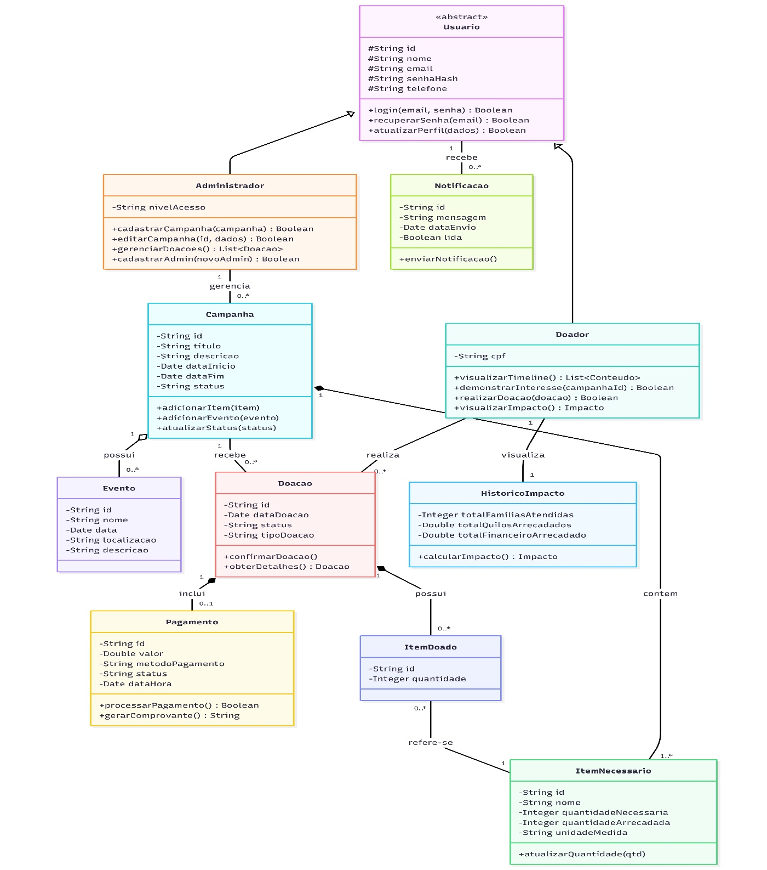
Figura 1 - Modelo conceitual de classes e entidades para evolução futura
Escopo conceitual do diagrama (não representa função implementada):
- RF02, RF03, RF04, RF05, RF06: Autenticação, perfis de Usuário, Administrador e Doador.
- RF08, RF09, RF10, RF11: Estruturação de Campanhas, Eventos, TimelinePosts e Participação.
- RF12, RF13, RF14, RF15: Processamento de Doações de alimentos, Seleção de itens e Pagamentos.
- RF16, RF17, RF18, RF19, RF20, RF21: Notificações, Histórico, Impacto e Gestão de Perfil.
- RF22, RF23: Gestão administrativa de campanhas e doações.
- RNF06, RNF07, RNF08, RNF11, RNF12, RNF13: Modelagem segura com encapsulamento, separação de papéis, rastreabilidade de pagamentos e integridade relacional.

DIAGRAMAS DE ATIVIDADES (FLUXOS DE PROCESSO)

8.1 FLUXO DE AUTENTICAÇÃO E RECUPERAÇÃO DE SENHA

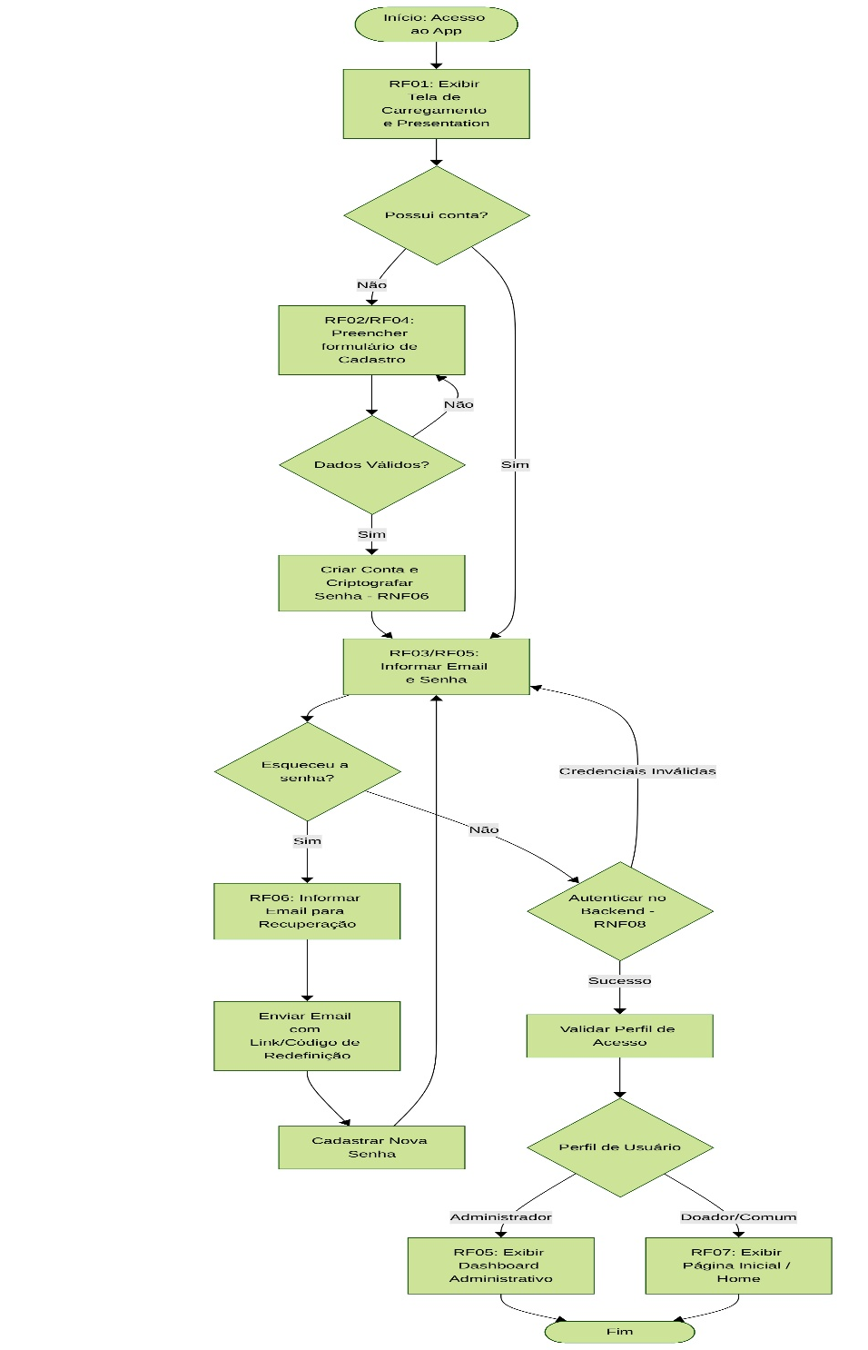
Figura 2 - Fluxo conceitual de autenticação e recuperação de senha
Escopo conceitual do diagrama (não representa função implementada):
- RF01, RF02, RF03, RF04, RF05, RF06, RF07: Fluxo completo de onboarding, registro, login por tipo de perfil e recuperação de conta.
- RNF01, RNF02, RNF06, RNF08: Interface intuitiva, tratamento de credenciais com criptografia e controle de acesso rigoroso.

8.2 FLUXO PRINCIPAL: DOAÇÃO DE ALIMENTOS E CONTRIBUIÇÃO FINANCEIRA
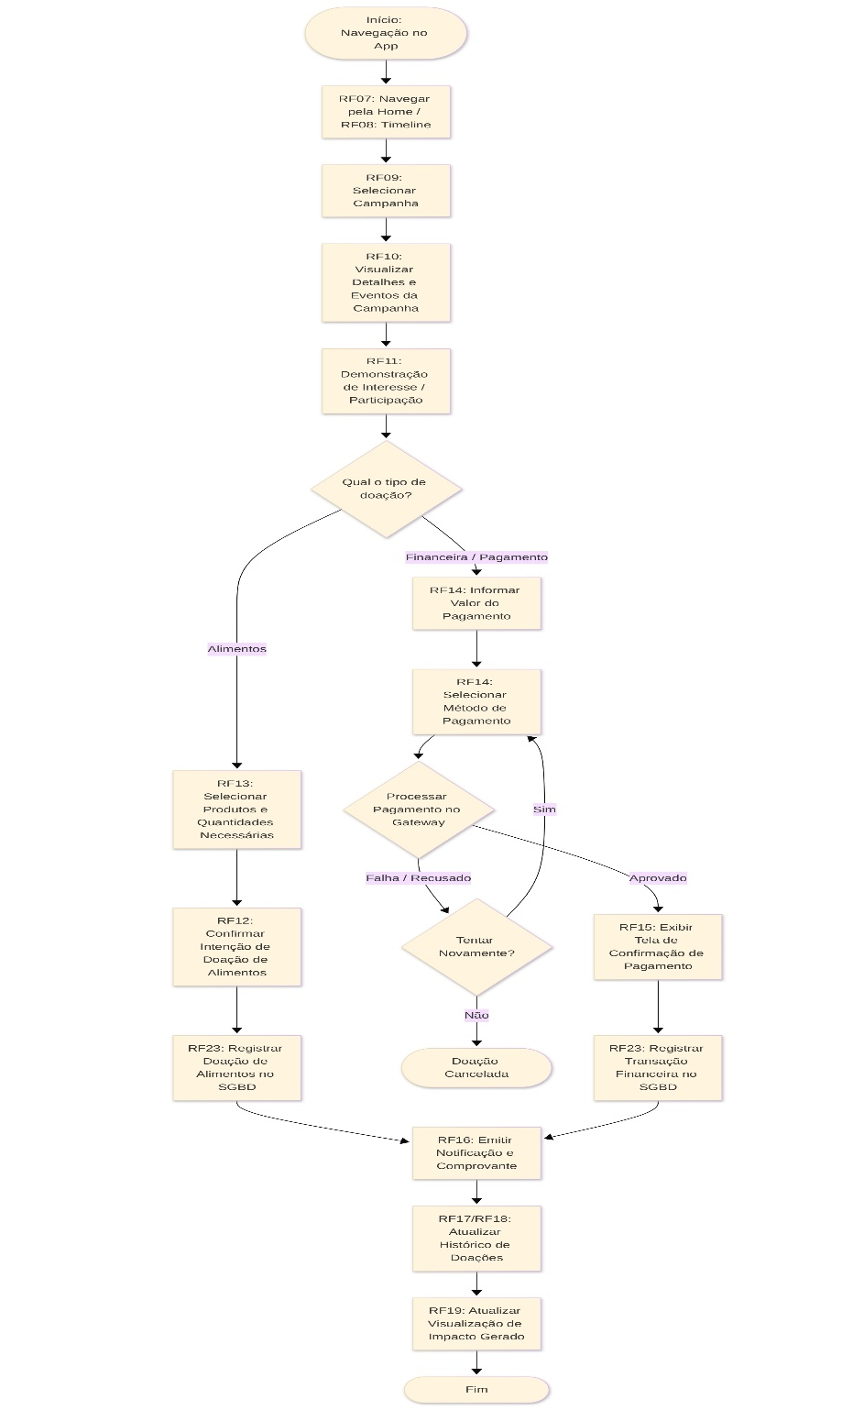
Figura 3 - Fluxo futuro de doação de alimentos e contribuição financeira
Escopo conceitual do diagrama (não representa função implementada):
- RF07, RF08, RF09, RF10, RF11, RF12, RF13, RF14, RF15, RF16, RF17, RF18, RF19: Jornada completa do doador desde a descoberta até o engajamento e acompanhamento de impacto.
- RNF09, RNF10, RNF11, RNF12: Alta confiabilidade no registro de doações e transações financeiras com tratamento de falhas.

Diagramas de Sequência (Interação Temporal em 3 Camadas)

9.1 PROCESSAMENTO DE DOAÇÃO FINANCEIRA E PAGAMENTO
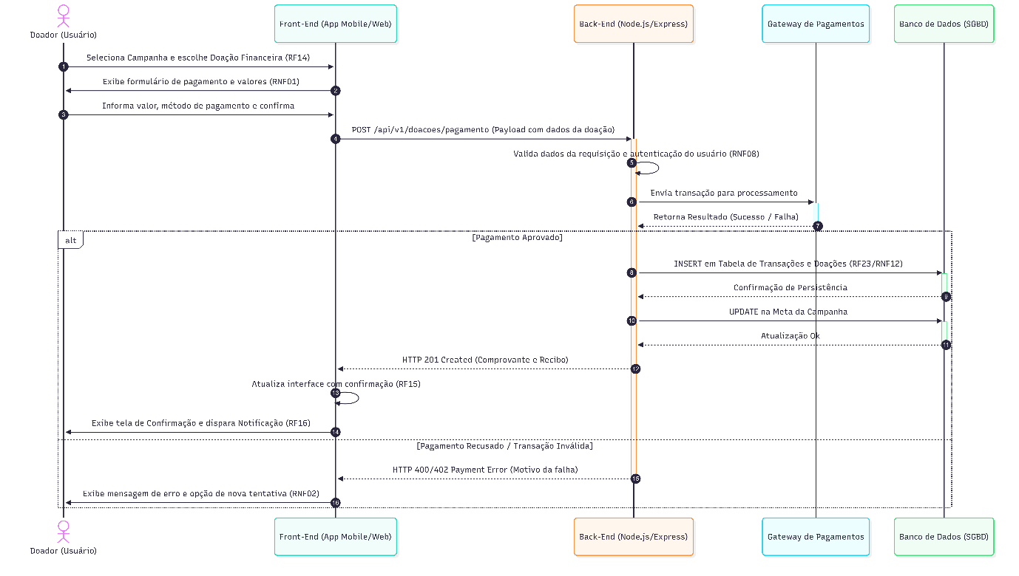
Figura 4 - Fluxo proposto de processamento de doação financeira
Escopo conceitual do diagrama (não representa função implementada):
- RF14, RF15, RF16, RF23: Requisição de pagamento, confirmação da operação, envio de notificação e persistência no banco.
- RNF06, RNF08, RNF10, RNF12: Comunicação em camadas, autenticação no backend, resposta com baixa latência e integridade do registro do pagamento.

Gerenciamento de Campanhas pelo Administrador
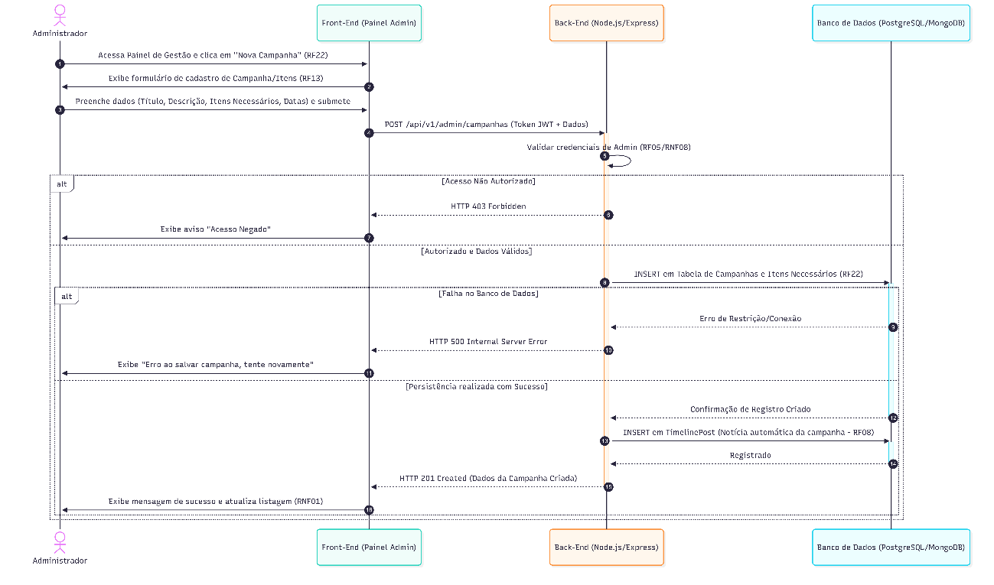
Figura 5 - Fluxo proposto de gerenciamento administrativo de campanhas
Escopo conceitual do diagrama (não representa função implementada):
- RF05, RF08, RF13, RF22: Validação de permissões de administrador, especificação de itens necessários, criação da campanha e publicação automática na linha do tempo.
- RNF06, RNF08, RNF11, RNF13, RNF14: Controle estrito de perfil (RBAC), segurança de endpoints, integridade dos registros e tratamento adequado de exceções.
Fonte: Elaborado pelos autores (2026).
Observação: Arquitetura proposta para evolução do protótipo; implantação em produção e banco de dados em nuvem são trabalhos futuros.

ANÁLISE E ESPECIFICAÇÃO DE TECNOLOGIAS
A seleção tecnológica do protótipo priorizou JavaScript, React Native e Expo para a interface móvel, React Navigation para os fluxos entre telas e Firebase Authentication e Cloud Firestore para autenticação e dados. Node.js e npm são utilizados no ambiente de desenvolvimento; não foi criada uma API própria. O repositório e as dependências estão descritos no package.json [10–12].
A implementação entregue é um aplicativo desenvolvido em React Native com Expo. Não há, neste repositório, um hotsite ou um site independente de divulgação; páginas web apresentadas em materiais de planejamento não devem ser interpretadas como software implementado.

11.1 MARCAÇÃO, ESTILO E PROGRAMAÇÃO

11.1.1 HTML
HTML é uma tecnologia de marcação para páginas web. O aplicativo móvel entregue não é construído com páginas HTML: suas telas são componentes React Native. Um site independente baseado em HTML é uma possibilidade futura, não parte da implementação atual.

Figura 6 - HTML
Os arquivos deste protótipo não contêm uma implementação de hotsite ou site de divulgação. Os materiais visuais web existentes são referências de apresentação e não evidência de uma aplicação web funcional.
A documentação da MDN descreve HTML como linguagem de marcação para estruturar documentos web; essa referência é contextual e não indica uso de HTML nas telas nativas do protótipo [6].

11.1.2 CSS
O CSS é utilizado para apresentação de páginas web. Nas telas do Alimenta+, a aparência é definida por objetos de estilo JavaScript do React Native, e não por folhas CSS independentes.
Os estilos React Native definem cores, tipografia, espaçamentos, dimensões e organização visual dos componentes. O tema usa tons de verde e fundo claro e adapta dimensões conforme a largura e a altura disponíveis.

Figura 7 - CSS
HTML e CSS são tecnologias adequadas a uma eventual versão web; não são a base de apresentação da interface móvel atualmente implementada. A adaptação das telas do aplicativo é feita com recursos do React Native.

11.1.3 Javascript
JavaScript é a linguagem utilizada na implementação do aplicativo. Os componentes React Native concentram a interface, a validação de formulários, a navegação e a comunicação com os SDKs do Firebase.

Figura 8 - JavaScript
No protótipo, JavaScript implementa as telas, a busca e os filtros de alimentos, as validações de cadastro e doação e as chamadas ao Firebase. Não há código de site independente nem serviços próprios de servidor neste repositório.
A documentação da MDN descreve JavaScript como linguagem de programação amplamente utilizada na Web; neste projeto, a linguagem também é empregada no aplicativo React Native [8].

11.1.4 Node.js
O Node.js é um ambiente de execução JavaScript usado nas ferramentas de desenvolvimento e pode hospedar serviços de servidor. No Alimenta+, essa possibilidade é arquitetural: o uso de Node.js para executar o projeto localmente não deve ser confundido com uma API própria já implementada. A implementação de serviços de negócio em Node.js dependerá de necessidade e testes específicos [9].
Node.js é utilizado para executar as ferramentas locais do projeto Expo e npm. Isso não significa que exista um servidor de negócio ou uma API Node.js implementada para o Alimenta+.
A autenticação e a persistência do protótipo são atendidas diretamente pelos SDKs do Firebase no aplicativo. Uma API própria em Node.js poderá ser avaliada futuramente para operações privilegiadas, após definição de requisitos e controles de segurança.
De acordo com a documentação oficial do Node.js, a tecnologia é um ambiente de execução JavaScript de código aberto e multiplataforma, projetado para possibilitar a criação de servidores, aplicações web, scripts e outras aplicações. A plataforma também utiliza um modelo orientado a eventos e adequado ao desenvolvimento de aplicações de rede. [9]

11.1.5 Visual Studio Code
O Visual Studio Code será utilizado como ambiente de desenvolvimento para a criação, edição e organização dos arquivos que compõem o Alimenta+. A ferramenta oferece recursos destinados à programação, incluindo edição de código, extensões e ferramentas de desenvolvimento e depuração.

Figura 9 - Visual Studio Code
O Visual Studio Code é utilizado como editor do código do aplicativo, incluindo componentes React Native, configurações do Expo e integração com os serviços Firebase. Node.js e npm dão suporte à execução e à gestão das dependências do projeto.
A documentação oficial do Visual Studio Code apresenta a ferramenta como um editor de código com recursos de edição, extensões, configurações e funcionalidades voltadas ao desenvolvimento de aplicações. O software possui versões para diferentes sistemas operacionais, incluindo Windows, macOS e Linux. [16]

DESENVOLVIMENTO DO PROJETO
Esta seção descreve o ambiente e as decisões aplicadas ao aplicativo móvel React Native/Expo, sua integração com Firebase, suas adaptações de interface e as limitações do protótipo. Recursos apenas planejados são identificados como trabalhos futuros.

12.1 CRONOGRAMA E GESTÃO DO PROJETO
O planejamento do trabalho foi organizado por etapas de levantamento, desenho das telas, implementação do aplicativo, integração com Firebase e revisão. O quadro de tarefas e o cronograma apoiam o acompanhamento do grupo; as datas devem corresponder ao calendário efetivamente validado pela equipe.
O andamento de cada etapa deve ser registrado pelo grupo com entregáveis e datas confirmadas. Não foram inferidos prazos ou resultados que não estejam documentados.
Fase | Prazo previsto | Entregável verificável | Observação
Planejamento e 1ª entrega | 28/08/2026 | Problema, objetivos, requisitos iniciais e protótipos apresentados | Data identificada no quadro
Revisão e 2ª entrega | 01/10/2026 | Documento atualizado e revisão das telas/fluxos | Data identificada no quadro
Revisão da 3ª entrega | A definir | Correções do professor, comparação de soluções e documentação técnica | A validar pelo grupo
Integrações e segurança | A definir | Coleções documentadas, fluxos de autenticação, regras de acesso e capturas de teste | A validar pelo grupo
Testes e consolidação | A definir | Registro dos casos de teste, correções, implantação proposta e versão final | A validar pelo grupo

12.2 PROTOTIPAÇÃO E UX/UI
O protótipo funcional reúne telas de splash, onboarding, cadastro, login, consulta de alimentos e cadastro de doação. A navegação é gerenciada pelo React Navigation e os fluxos disponíveis foram priorizados antes de funcionalidades de campanhas e administração.
A descrição funcional desta seção refere-se apenas às telas existentes no código do aplicativo, e não às propostas gráficas web ou às telas conceituais ainda não implementadas.
As telas de abertura, cadastro e login correspondem aos fluxos de acesso definidos nos requisitos; a tela inicial permite consulta, busca e filtro de alimentos, e o formulário registra ofertas. A existência de requisitos para campanhas, reservas e administração não significa que esses recursos estejam implementados.

12.3 IDENTIDADE VISUAL
A identidade visual aplicada ao aplicativo utiliza verde principal #006838, verde secundário #378B20, fundo #FFFCF6, laranja #FF8A25 e branco #FFFFFF, conforme constantes de estilo no código. O símbolo e as imagens de apoio são carregados a partir dos assets do projeto.
A interface utiliza as fontes Poppins Regular, Medium, SemiBold e Bold carregadas pelo Expo Google Fonts. As telas limitam a largura do conteúdo em dispositivos maiores e ajustam espaçamentos e dimensões para janelas menores.
Os estilos tipográficos e tamanhos estão definidos nos componentes das telas; a escolha final da fonte está aplicada por meio das variantes Poppins carregadas pelo aplicativo.

12.4 RESPONSIVIDADE
A interface aplica adaptações de dimensão com useWindowDimensions, limites de largura para conteúdo, ajustes para telas pequenas e um ResponsiveProvider compartilhado. O comportamento foi projetado para diferentes larguras, mas este documento não apresenta uma bateria formal de testes em dispositivos físicos.
A verificação futura deve comparar as telas em diferentes larguras, conferir ausência de cortes e sobreposições, legibilidade, acesso a botões e comportamento do teclado. A implementação responsiva não substitui a execução e o registro desses testes.

12.5 ARQUITETURA E IMPLEMENTAÇÃO (BACK-END)
O aplicativo implementado usa React Native/Expo para a interface, Firebase Authentication para criar contas e autenticar usuários e Cloud Firestore para consultar e registrar alimentos. A navegação autenticada direciona o usuário para a tela inicial; ao sair, o aplicativo retorna ao login. Não há servidor próprio, gateway de pagamento ou módulo administrativo.
O projeto usa Expo, React Native e dependências JavaScript declaradas no package.json; o desenvolvimento é executado localmente com Node.js, npm e Expo CLI. O Firebase está configurado no código para Authentication e Firestore. A configuração de cliente Firebase deve ser protegida por regras de acesso e restrições do projeto [10–12].
No fluxo implementado, o Firebase Authentication mantém a sessão do usuário; o aplicativo consulta a coleção alimentos e grava novas ofertas com o UID autenticado. O login Google funciona somente na plataforma web desta versão. As regras do Firestore exigem autenticação, validam os documentos e restringem atualização e exclusão aos registros do próprio usuário; não há papéis administrativos.

12.6 BANCO DE DADOS
O banco utilizado é o Cloud Firestore, organizado em coleções e documentos. A coleção efetivamente utilizada pelo aplicativo é alimentos, com campos como nome, estabelecimento, categoria, quantidade, unidade, cidade, descrição, validade, preço gratuito, status, indicador de demonstração, UID do criador e data de criação. Os dados de conta e credenciais são gerenciados pelo Firebase Authentication; não há coleções de campanhas, reservas, pagamentos ou histórico implementadas.
Os arquivos do projeto implementam a leitura em tempo real da coleção alimentos, a criação de ofertas e a inclusão opcional de 14 registros fictícios para demonstração. A execução depende da configuração válida do Firebase e da publicação das regras; os registros de demonstração não representam alimentos disponíveis para retirada nem preços confirmados.

12.7 SEGURANÇA
O aplicativo usa Firebase Authentication para cadastro e login com e-mail e senha, atualização do nome de exibição, recuperação de senha e sessão persistente no dispositivo. O acesso ao Google é oferecido apenas na plataforma web. O CPF é opcional no formulário e não é armazenado. Essas funções dependem de configuração correta dos provedores no console Firebase.
As regras incluídas no projeto exigem autenticação para leitura da coleção alimentos, validam campos e tipos ao criar documentos e vinculam a criação ao UID autenticado. Atualizações ficam limitadas a preços referenciais de exemplos próprios e exclusões a registros próprios. Essas regras não criam perfis administrativos nem validam qualidade sanitária, reservas ou retirada; sua publicação e testes no Firebase são necessários antes de uso público.
A configuração de acesso deve ser validada no ambiente Firebase com contas distintas, incluindo tentativas de leitura e escrita não autorizadas. Como o protótipo não possui perfil administrativo, não se deve afirmar separação de papéis ou autorização administrativa. Nenhum dado pessoal real deve ser usado em demonstrações sem os controles e a base legal adequados.

12.8 HOSPEDAGEM
O aplicativo é executado em ambiente de desenvolvimento Expo e não há evidência de publicação em loja, hospedagem de produção ou distribuição de build. A disponibilização pública exige preparação de builds, revisão das regras Firestore, configuração de privacidade e testes de compatibilidade. Firebase Hosting seria uma opção para um futuro site estático, não para o aplicativo móvel em si [15].
Antes da publicação, devem ser definidos domínio, política de privacidade, regras de segurança, limites de uso, testes de autenticação e rotinas de cópias de segurança ou exportação dos dados. A adoção de planos gratuitos no protótipo não garante que a operação real permaneça sem custos.

12.9 TESTES
A tabela a seguir reúne cenários de verificação dos fluxos centrais. Os casos devem ser executados no ambiente configurado e registrados com data, versão, dispositivo, resultado e evidência; este documento não atribui aprovação a testes que não foram registrados.
ID | Funcionalidade | Procedimento | Resultado Esperado | Status
TS01 | Cadastro de Usuário | Preencher formulário com dados válidos e submeter. | Usuário registrado com sucesso no sistema. | Planejado
TS02 | Login | Inserir credenciais corretas cadastradas. | Acesso concedido à página inicial logada. | Planejado
TS03 | Acesso Administrativo | Tentar acessar área restrita com conta comum. | Acesso negado e redirecionamento. | Planejado
TS04 | Responsividade | Redimensionar a janela do navegador para 375px. | O layout se adapta sem rolagem horizontal ou quebras. | Planejado

Os casos TS01–TS04 são casos previstos, não um relatório de execução. A validação completa deve incluir cadastro e login, recuperação de senha, consulta em tempo real, gravação de uma oferta, validações de quantidade e validade, regras de acesso e layout em diferentes tamanhos de tela.

ARQUITETURA DO SISTEMA
A arquitetura funcional desta versão contém o aplicativo React Native/Expo, Firebase Authentication e Cloud Firestore. O aplicativo autentica a conta, consulta alimentos e registra ofertas; as regras do Firestore validam o acesso e a persistência. Campanhas, reservas, pagamentos, administração, notificações e serviços próprios são componentes futuros, não implementados.
O repositório entregue contém o aplicativo React Native/Expo e suas telas, não um hotsite ou site independente. O acesso por navegador corresponde ao alvo web do Expo, quando executado nesse modo, e não a uma aplicação web separada.
A autenticação e o armazenamento já estão integrados aos SDKs Firebase no código do aplicativo. Não existe servidor Node.js próprio, integração de pagamento ou serviço para campanhas. Qualquer backend futuro deverá incluir autorização confiável no servidor e testes adicionais [11–13].
A coleção alimentos é a única coleção operacional prevista neste protótipo. Os documentos vinculam o criador pelo UID e armazenam os dados necessários à listagem e aos detalhes. Coleções de campanhas, reservas e doações poderão ser modeladas em uma evolução futura, após definição dos processos e requisitos.
A arquitetura descrita corresponde aos serviços e fluxos presentes no código; a disponibilidade efetiva depende da configuração do Firebase e da publicação das regras. O protótipo não demonstra distribuição real dos alimentos nem publicação em produção.

CUSTOS E VIABILIDADE

14.1 Estimativa de custos
Para avaliar a possibilidade de implantação do Alimenta+ em ambiente real, foi realizada uma estimativa dos custos necessários para disponibilização e manutenção da plataforma. Como o projeto foi desenvolvido em contexto acadêmico, utilizando ferramentas gratuitas e de código aberto, não foram considerados custos de aquisição de licenças de software para o desenvolvimento.
Entre as principais ferramentas utilizadas ou previstas para o desenvolvimento estão o Visual Studio Code e o Node.js, que não representam custos de licenciamento. Dessa forma, os principais custos estão relacionados à futura publicação da plataforma em ambiente de produção, ao registro do domínio, à hospedagem e à manutenção da infraestrutura.
Tabela 1 - Custo do Desenvolvimento Inicial
Item / Recurso | Descrição / Especificação | Qtd de Horas | Valor Unitário | Valor Total (R$)
Mao de Obra (Front-End) | Desenvolvimento de interfaces com HTML, CSS e JavaScript | 120 h | R$ 35,00/h | R$ 4.200,00
Mao de Obra (Back-End) | Desenvolvimento de APIs e regras de negocio em Node.js | 140 h | R$ 40,00/h | R$ 5.600,00
Design UX/UI e Prototipação | Wireframes, identidade visual e prototipagem no Figma | 60 h | R$ 30,00/h | R$ 1.800,00
Modelagem e Banco de Dados | Estruturação de dados, esquemas e integração de serviços | 40 h | R$ 35,00/h | R$ 1.400,00
Registro de Dominio | Aquisicao do endereco web (.org.br / .com.br) | 1 ano | R$ 40,00/ano | R$ 40,00
TOTAL DESENVOLVIMENTO |  |  |  | R$ 13.040,00

Tabela 2 - Custo de Manutenção Anual
Item / Infraestrutura | Descrição / Provedor | Frequência | Custo Mensal (R$) | Custo Anual (R$)
Servidor de Aplicação (Node.js) | Hospedagem em Nuvem (Render / AWS / Vercel Pro) | Mensal | R$ 50,00 | R$ 600,00
Banco de Dados Gerenciado | Instancia PostgreSQL / MongoDB Cloud | Mensal | R$ 60,00 | R$ 720,00
Certificado SSL / Segurança | Proteção e criptografia HTTPS (Let's Encrypt) | Anual | R$ 0,00 | R$ 0,00
Manutenção Tecnica e Suporte | Correção de bugs e atualizações periódicas (10h/mês) | Mensal | R$ 300,00 | R$ 3.600,00
TOTAL MANUTENCAO ANUAL |  |  |  | R$ 4.920,00

Fonte: Elaborado pelos autores (2026).
Os valores apresentados são estimativas para fins de planejamento acadêmico e podem sofrer alterações de acordo com o fornecedor escolhido, o tipo de hospedagem contratado e a infraestrutura necessária no momento da implantação.

14.2 Viabilidade do projeto
A viabilidade do Alimenta+ deve ser analisada nas dimensões técnica, social e financeira. O uso de tecnologias de desenvolvimento acessíveis e a finalidade social favorecem a proposta, mas a sustentabilidade financeira depende de volume recorrente de apoio, custos reais de logística, processamento de pagamentos e infraestrutura, ainda não levantados em operação.
Do ponto de vista técnico, o uso de JavaScript, React Native, Expo e serviços Firebase permite desenvolver a versão móvel e persistir os registros de alimentos. Extensões como reservas, campanhas, administração e relatórios exigem implementação adicional e não são contabilizadas como funcionalidades existentes.
No aspecto econômico, os R$ 13.040,00 de desenvolvimento inicial e os R$ 4.920,00 anuais de manutenção apresentados nas tabelas constituem hipóteses de orçamento acadêmico, não gastos efetivos comprovados. Os valores precisam ser revistos antes da implantação, especialmente porque custos de transporte e armazenamento não estão incluídos na projeção anual.
A viabilidade social constitui um dos principais aspectos do projeto. O Alimenta+ foi concebido para aproximar doadores, instituições beneficiárias e demais participantes envolvidos no processo de doação de alimentos, contribuindo para uma organização mais eficiente das informações e das ações realizadas.
A plataforma também apresenta potencial de crescimento, podendo futuramente ampliar sua atuação para outras cidades e regiões, conforme a disponibilidade de parceiros, instituições e recursos necessários para sua manutenção.
Portanto, a implantação pode ser tecnicamente planejada com os recursos definidos, mas sua sustentabilidade depende de validação com parceiros e de um modelo de financiamento recorrente. A simulação numérica seguinte ilustra um cenário possível sem representar arrecadação real do projeto.

14.3 CENÁRIO DE RECEITAS, DESPESAS E PONTO DE EQUILÍBRIO
Para testar um modelo compatível com uma organização sem fins lucrativos, considera-se um cenário exclusivamente hipotético de contribuições recorrentes de 15 apoiadores, com média de R$ 40,00 mensais, e 3 empresas parceiras, com contribuição média de R$ 100,00 mensais. Assim, a receita mensal projetada seria de R$ 900,00, equivalente a R$ 10.800,00 em 12 meses. Não há contratos ou receita comprovada que assegurem essas contribuições.
A despesa fixa mensal estimada corresponde a R$ 4.920,00 / 12 = R$ 410,00, com base exclusivamente na Tabela 2. Nesse cenário simplificado, o saldo operacional seria de R$ 490,00 por mês ou R$ 5.880,00 ao ano (R$ 10.800,00 – R$ 4.920,00), antes de taxas, impostos eventualmente incidentes, logística, acondicionamento e demais custos não incluídos no orçamento.
Sem parceria empresarial e considerando apenas apoios de R$ 40,00 mensais, o ponto de equilíbrio operacional seria de 11 contribuições recorrentes, pois 10 × R$ 40,00 = R$ 400,00, valor inferior à despesa mensal de R$ 410,00, enquanto 11 × R$ 40,00 = R$ 440,00. Alternativamente, três parcerias de R$ 100,00 e três apoios de R$ 40,00 gerariam R$ 420,00 mensais. Essas contas pressupõem contribuições integralmente disponíveis para custeio, sem inadimplência ou despesas variáveis.
O investimento inicial estimado de R$ 13.040,00 não está incluído no equilíbrio operacional mensal. Se o saldo operacional hipotético de R$ 490,00 fosse mantido e integralmente destinado a recuperar esse investimento, seriam necessários aproximadamente 27 meses (13.040 / 490 = 26,61 meses), sem considerar variação de custos ou receitas. Para afirmar viabilidade financeira real, o grupo precisará validar preços, volume de operações, custos logísticos e regularidade dos apoios.

14.4 Potencial de aplicação e mercado
Embora o Alimenta+ possua finalidade social e não tenha como objetivo principal a geração de lucro, a solução apresenta potencial de aplicação no terceiro setor e em iniciativas de responsabilidade social desenvolvidas por empresas.
Entre os possíveis usuários e parceiros da plataforma estão supermercados, restaurantes, empresas do setor alimentício, indústrias, estabelecimentos comerciais, pessoas físicas, organizações não governamentais e instituições sociais.
A plataforma também poderá ser utilizada como instrumento de apoio a programas de responsabilidade social empresarial, permitindo organizar doações e acompanhar informações relacionadas às ações realizadas.
No futuro, o projeto poderá estabelecer parcerias com empresas, instituições públicas, organizações sociais e voluntários, ampliando sua capacidade de atendimento. A possibilidade de expansão para outras localidades também representa um potencial de crescimento da solução.
Assim, o Alimenta+ apresenta potencial de aplicação principalmente como plataforma de apoio à gestão de doações e ações sociais, tendo como diferencial a integração entre tecnologia, organização das informações e responsabilidade social.

CONCLUSÃO
Este Trabalho de Conclusão de Curso documentou o desenvolvimento de um protótipo móvel Alimenta+ para apoiar o registro e a consulta de ofertas de alimentos na região do Alto Tietê, com atenção à distinção entre funcionalidades presentes no código e propostas futuras.
A versão implementada conecta a conta autenticada ao cadastro de alimentos no Firestore e permite consultar os registros, pesquisar por texto e filtrar por categoria. O formulário valida informações essenciais e solicita a confirmação de que o alimento está próprio para consumo.
Durante o desenvolvimento foram aplicados conhecimentos de programação JavaScript, componentes React Native, navegação, validação de formulários, persistência de dados, autenticação, regras de acesso, responsividade e documentação técnica.
A implementação utiliza React Native/Expo, Firebase Authentication e Cloud Firestore. Não foi desenvolvido site separado, backend próprio ou fluxo financeiro. O aplicativo contém cadastro/login, recuperação de senha, consulta e cadastro de alimentos; a busca e o filtro operam sobre os registros recebidos do Firestore.
A integração atual demonstra uma base funcional de autenticação e persistência, condicionada à configuração do Firebase. Permanecem fora do escopo reserva e retirada, campanhas, cadastro de instituições, pagamentos, administração, notificações e publicação em produção.
As estimativas de custo deste capítulo são cenários acadêmicos, não despesas observadas do protótipo nem comprovação de viabilidade operacional. Uma operação real exigiria orçamento de logística, armazenamento, segurança sanitária, suporte, processamento de pagamentos e manutenção.
As limitações do protótipo incluem a inexistência de reserva e confirmação de retirada, verificação de doadores e instituições, moderação de alimentos, papéis administrativos, campanhas, pagamentos e distribuição. A disponibilidade da integração depende da configuração Firebase; testes sistemáticos, validação com parceiros e publicação de produção ainda precisam ser realizados.
Como trabalhos futuros, propõem-se executar e registrar testes em dispositivos e contas distintas, validar as regras publicadas, desenhar fluxos seguros de reserva e retirada, consultar instituições e doadores locais, desenvolver campanhas e administração com autorização adequada e avaliar a publicação do aplicativo. A implementação deverá observar a legislação aplicável e a segurança sanitária.
Conclui-se que o Alimenta+ alcançou um protótipo funcional para autenticação, consulta e cadastro de ofertas de alimentos, aplicando tecnologias abordadas no curso Técnico em Desenvolvimento de Sistemas. Seu potencial social depende de validação com os participantes, controles de segurança e logística que ainda não fazem parte da versão atual.
O trabalho estabelece uma base técnica para evolução futura, sem afirmar impacto social medido ou distribuição real. A continuidade deve transformar os requisitos ainda pendentes em funcionalidades testadas, com responsabilidades operacionais, sanitárias e de proteção de dados claramente definidas.

REFERÊNCIAS
[1] INSTITUTO BRASILEIRO DE GEOGRAFIA E ESTATÍSTICA (IBGE). PNAD Contínua: Segurança Alimentar 2024. Rio de Janeiro: IBGE, 2025. Disponível em: https://agenciadenoticias.ibge.gov.br/media/com_mediaibge/arquivos/724f23c52823528787ba0ef28b7940e3.pdf. Acesso em: 23 out. 2026.
[2] FOOD AND AGRICULTURE ORGANIZATION OF THE UNITED NATIONS (FAO). Food Loss and Food Waste. Roma: FAO, [s.d.]. Disponível em: https://www.fao.org/policy-support/policy-themes/food-loss-and-food-waste/. Acesso em: 23 out. 2026.
[3] SERVIÇO SOCIAL DO COMÉRCIO (SESC). Sesc Mesa Brasil: programa de combate à fome e ao desperdício. Rio de Janeiro: Sesc, [s.d.]. Disponível em: https://www.sesc.com.br/assistencia/sesc-mesa-brasil/. Acesso em: 23 out. 2026.
[4] FOOD TO SAVE. Central de Ajuda: como funciona a Food To Save. [S.l.]: Food To Save, [s.d.]. Disponível em: https://www.foodtosave.com.br/central-de-ajuda/. Acesso em: 23 out. 2026.
[5] BRASIL. Lei nº 15.224, de 30 de setembro de 2025. Institui a Política Nacional de Combate à Perda e ao Desperdício de Alimentos. Brasília, DF, 2025. Disponível em: https://www.planalto.gov.br/ccivil_03/_ato2023-2026/2025/lei/l15224.htm. Acesso em: 23 out. 2026.
[6] MDN WEB DOCS. HTML: linguagem de marcação de hipertexto. [S.l.]: Mozilla, [s.d.]. Disponível em: https://developer.mozilla.org/pt-BR/docs/Web/HTML. Acesso em: 23 out. 2026.
[7] MDN WEB DOCS. CSS: Cascading Style Sheets. [S.l.]: Mozilla, [s.d.]. Disponível em: https://developer.mozilla.org/pt-BR/docs/Web/CSS. Acesso em: 23 out. 2026.
[8] MDN WEB DOCS. JavaScript. [S.l.]: Mozilla, [s.d.]. Disponível em: https://developer.mozilla.org/pt-BR/docs/Web/JavaScript. Acesso em: 23 out. 2026.
[9] OPENJS FOUNDATION. Node.js: about Node.js. [S.l.]: OpenJS Foundation, [s.d.]. Disponível em: https://nodejs.org/en/about. Acesso em: 23 out. 2026.
[10] EXPO. Create a project: Expo documentation. [S.l.]: Expo, [s.d.]. Disponível em: https://docs.expo.dev/get-started/create-a-project/. Acesso em: 23 out. 2026.
[11] GOOGLE. Firebase Authentication: JavaScript API reference. [S.l.]: Google, [s.d.]. Disponível em: https://firebase.google.com/docs/reference/js/auth. Acesso em: 23 out. 2026.
[12] GOOGLE. Cloud Firestore data model. [S.l.]: Google, [s.d.]. Disponível em: https://firebase.google.com/docs/firestore/data-model. Acesso em: 23 out. 2026.
[13] GOOGLE. Security Rules and Firebase Authentication; Control Access with Custom Claims. [S.l.]: Google, [s.d.]. Disponível em: https://firebase.google.com/docs/rules/rules-and-auth. Acesso em: 23 out. 2026.
[14] BRASIL. Lei nº 13.709, de 14 de agosto de 2018. Lei Geral de Proteção de Dados Pessoais (LGPD). Brasília, DF, 2018. Disponível em: https://www.planalto.gov.br/ccivil_03/_ato2015-2018/2018/lei/l13709.htm. Acesso em: 23 out. 2026.
[15] GOOGLE. Firebase Hosting. [S.l.]: Google, [s.d.]. Disponível em: https://firebase.google.com/docs/hosting/. Acesso em: 23 out. 2026.
[16] MICROSOFT. Visual Studio Code documentation: core editor features. [S.l.]: Microsoft, [s.d.]. Disponível em: https://code.visualstudio.com/docs/editing/getting-started/overview. Acesso em: 23 out. 2026.

